Ensino Fundamental II (Segundo Ciclo)
Igualdades e desigualdades matemáticas: utilizando a balança de dois pratos

Disciplina(s)/Área(s) do Conhecimento:
Matemática

Competência(s) / Objetivo(s) de Aprendizagem:
- Relacionar equações e inequações com a balança de dois pratos;
- Resolver equações e inequações.

Conteúdos:
- Equações e inequações.
Palavras-Chave:
- Equações. Inequações. Balança de dois pratos.

Previsão para aplicação:
2 aulas (50 min/aula)

Para organizar o seu trabalho e saber mais:
- Você pode recordar os conceitos fundamentais para o trabalho com equações e inequações na seguinte obra:
IEZZI, Gelson et al. Fundamentos de Matemática Elementar: Conjuntos e Funções, volume 1. São Paulo: Atual Editora, 2004.
- Você pode acessar essa página para uma rápida retomada sobre igualdades e desigualdades matemáticas: https://math.tecnico.ulisboa.pt/textos/ppgmutllogica.pdf
- Utilizaremos a plataforma disponibilizada em https://phet.colorado.edu/pt_BR. Pode ser importante conhecer a proposta dessas simulações antecipadamente, para isso, acesse o endereço da plataforma.

Proposta de Trabalho:

1ª Etapa: Início de conversa

Os conceitos de igualdade permeiam de forma incisiva toda a Matemática experimentada durante a vida escolar. Especialmente a partir do 6º ano do Ensino Fundamental, os tipos de elaborações que os estudantes lidam exigem que esses conceitos estejam bem consolidados.
Dois objetos são iguais quando são precisamente o mesmo. Vale destacar que “ser o mesmo” não significa que se apresentam exatamente da mesma forma, um exemplo é 3+5 e 4+4. 3+5=4+4, apesar de 3+5 e 4+4 serem cálculos distintos. Mesmo sendo amplamente utilizado na vida escolar, o conceito da igualdade acaba esquecido por alguns estudantes que mecanizam procedimentos sem entender o processo envolvido. Já as desigualdades estabelecem uma relação de ordem.
Nesse plano de aula, por meio de um Objeto Virtual de Aprendizagem, exploraremos o conceito de igualdade e desigualdade matemática e estimularemos os estudantes a representarem essas relações por meio de expressões e uma balança de dois pratos.

2ª Etapa: Objeto Virtual de Aprendizagem - Igualdades

Nessa etapa, os alunos utilizarão o Objeto Virtual de Aprendizagem (OVA) Explorador de Igualdades: Noções Básicas, disponível em: https://phet.colorado.edu/sims/html/equality-explorer-basics/latest/equality-explorer-basics_pt.html. Os alunos irão acessar a página e terão que clicar no botão “Noções Básicas”.
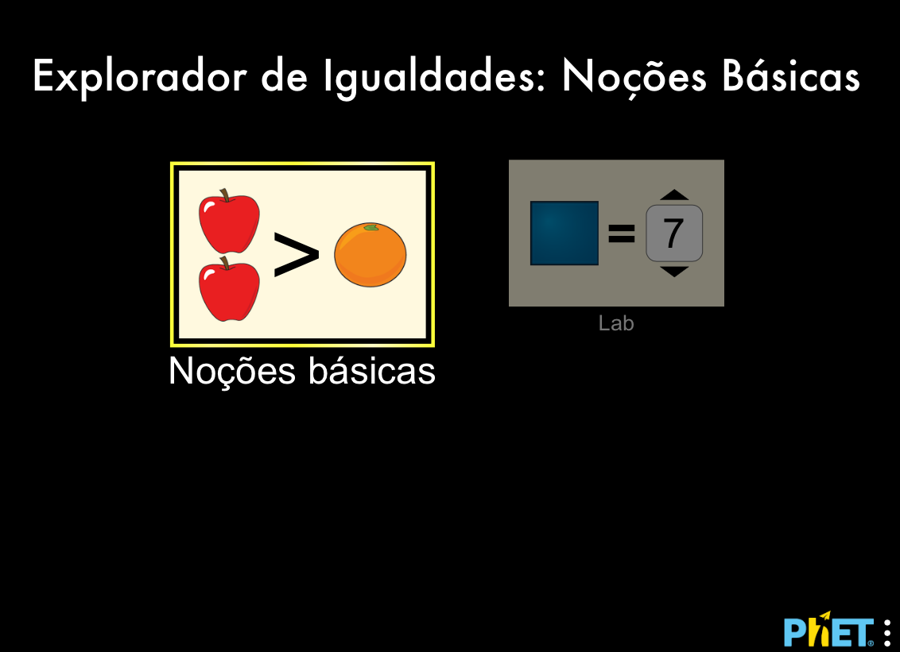

Os alunos serão direcionados para uma página como essa.
Tipos de objeto

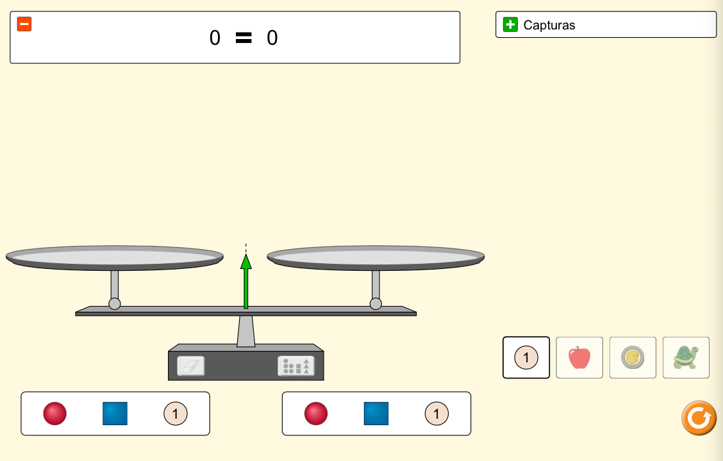
Objetos para o 1º prato

Objetos para o 2º prato
Representação em linguagem Matemática da (des)igualdade construída abaixo

Apresente aos estudantes o funcionamento da ferramenta. Observe, na imagem acima, como utilizar alguns dos botões.

Na parte inferior da página estão os objetos que podem ser utilizados para compor as igualdades ou desigualdades desejadas. Esses objetos serão arrastados para os pratos a fim de elaborar a composição desejada. Observe também que há vários tipos de objeto que podem ser escolhidos.
Antes de iniciar a prática com o aplicativo, explique o funcionamento da balança de dois pratos. Lembre-os que quando os pratos possuem o mesmo peso, a balança estará em equilíbrio. Uma analogia para aproximá-los dessa proposta são as gangorras em parques infantis: quando duas pessoas pesam a mesma coisa, é possível obter equilíbrio facilmente.
Vejamos um exemplo. Solicite aos estudantes que arrastem uma bola vermelha para o 1º prato e observem o que acontece.
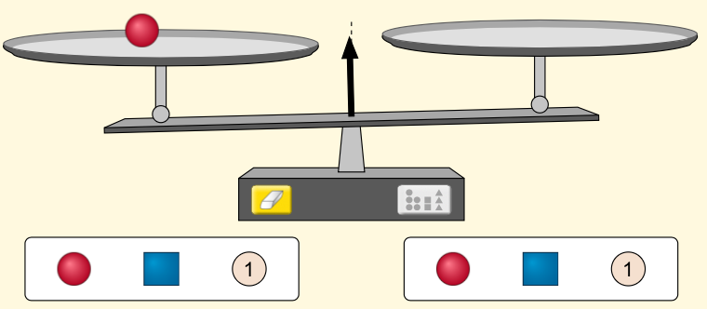

Note que o prato da esquerda está mais baixo que o prato da direita. Agora, posicione uma bola do mesmo tipo no segundo prato.

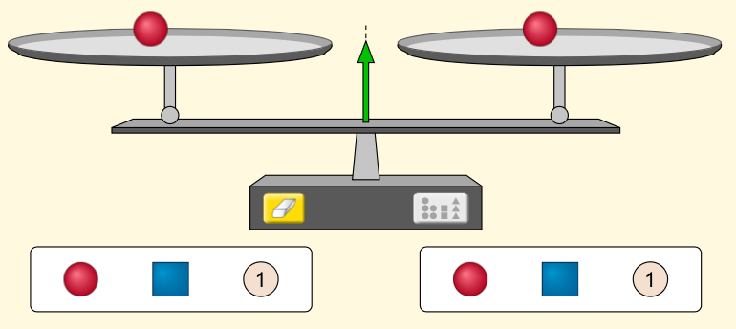
Agora os pratos estão em equilíbrio. Observe também que no topo da página o software descreveu em linguagem matemática o que é observado nas balanças.
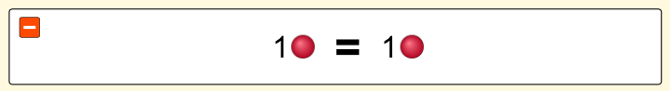
O que faz sentido! Agora parta para outro exercício. Solicite aos estudantes que componham o seguinte sistema:
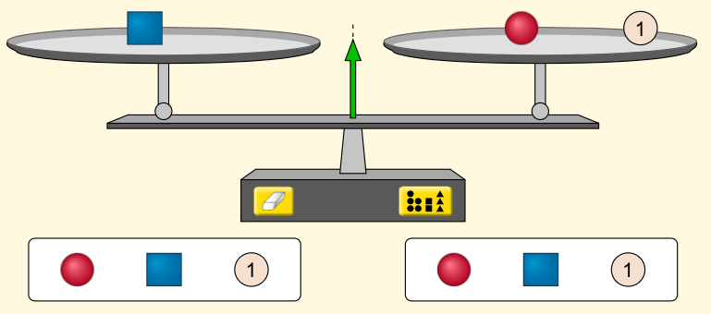
Note que, apesar de não sabermos quanto “pesa” cada um desses objetos, por comparação, podemos concluir que um cubo pesa o mesmo que uma bola vermelha junto com uma bola com o número 1. Em linguagem matemática obtemos que:

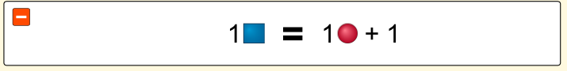

3ª Etapa: Objeto Virtual de Aprendizagem - Desigualdades

Agora vamos explorar desigualdades. Solicite aos estudantes que elaborem a seguinte composição:
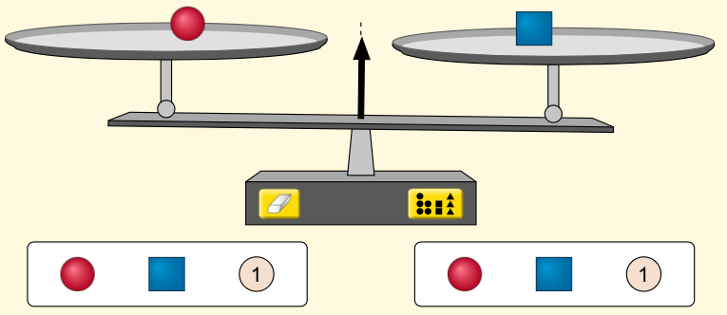

Questione o grupo sobre qual dos pratos está mais pesado. A resposta correta é o prato do cubo, pois está mais baixo em relação à bola. Observe que, matematicamente, teremos a seguinte expressão:
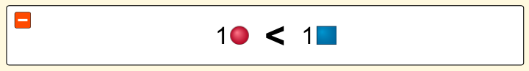
Leremos: 1 bola vermelha é menor que 1 cubo.
Conclua com os alunos que o cubo pesa mais que a bola vermelha e peça para descobrirem se algum dos objetos dessa página pesa mais que o cubo. Além disso, peça para que descubram se a bola vermelha pesa mais do que a bola com o número 1.
Os estudantes devem concluir que o cubo é o objeto mais pesado e que a bola vermelha pesa mais que a bola com número 1.

4ª Etapa: Finalizando a discussão

Para finalizar, solicite aos alunos, em duplas ou trios e utilizando o aplicativo online, que produzam no caderno um relatório respondendo as seguintes perguntas:

- Com a balança em equilíbrio, acrescente um objeto com o mesmo peso (ou o mesmo objeto) nos dois pratos. A balança continua em equilíbrio?
- Você acha que sempre que, partindo da balança em equilíbrio, adicionarmos quantidades iguais nos pratos o equilíbrio se mantém?
- Acrescente 3 bolas vermelhas em cada prato. A balança continua em equilíbrio?
- Você acha que sempre que, partindo da balança em equilíbrio, retirarmos quantidades iguais nos pratos o equilíbrio se mantém?
- Acrescente no prato esquerdo duas bolas vermelhas, um cubo, e uma bola 1. Acrescente no prato direito duas bolas vermelhas e quatro bolas número 1. Agora, retire as mesmas quantidades de ambos os pratos de forma que no prato esquerdo reste apenas o cubo (comece retirando uma bola número 1 de cada lado. Qual outro item se repete em ambos os pratos e você pode retirar?). Observe a expressão no topo da página e responda quanto pesa o cubo.
O(A) professor(a) poderá caminhar pela sala auxiliando os estudantes que precisarem de esclarecimentos. Ao final, o grupos irão compartilhar suas reflexões sob a mediação do(a) professor(a).

Plano de aula elaborado por Prof Me. Felipe Albino dos Santos

